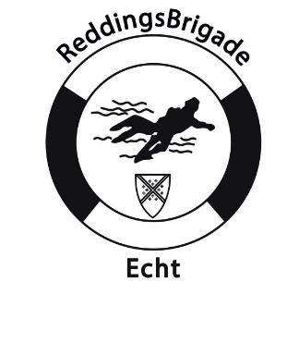
Instructie ouders (versie 18-10-2020)
- Houd Uw kind thuis als het de afgelopen 24 uur een van de volgende (ook milde!) symptomen heeft: neusverkoudheid, hoesten, benauwdheid of koorts;
- Houd Uw kind thuis als iemand in Uw huishouden koorts (vanaf 38°C) en/of benauwdheidsklachten heeft. Als iedereen 24 uur geen klachten heeft, mag je weer sporten en naar buiten;
- Houd Uw kind thuis als iemand in Uw huishouden positief getest is op het coronavirus (COVID-19). Omdat je tot 10 dagen na het laatste contact met deze persoon nog ziek kunt worden, moet je thuisblijven tot 10 dagen na het laatste contact waarop deze persoon nog besmettelijk was (volg hierin het advies van de GGD);
- Zie erop toe dat Uw kind voorafgaand aan en na het zwembadbezoek zijn/haar handen met water en zeep, minimaal 20 seconden;
- Laat Uw kind voorafgaand aan het zwembadbezoek thuis naar het toilet gaan;
- Breng Uw kind niet eerder dan 10 minuten voor de training naar het zwembad;
- In het zwembad is geen overblijfgelegenheid (Sportcafé is gesloten), U kunt niet binnen op Uw kind wachten;
- Zorg dat Uw kind een sporttas meeneemt;
- Voor personen vanaf 13 jaar is een mondkapje verplicht tot en met het kleedlokaal;
- Voor de training wordt thuis de zwemkleding aangetrokken onder de bovenkleding (er is geen omkleedgelegenheid voor aanvang van de training). Op een aangeduide locatie in ons sportcomplex hoef je als zwemmer alleen de ‘overkleding’ uit te trekken en in de meegenomen sporttas mee te nemen naar het zwembad, inclusief schoenen. Na het zwemmen kan je jezelf omkleden in de daartoe aangewezen ruimtes;
- Douchen in het zwembad is niet toegestaan;
- Het dragen van slippers is verplicht;
- Volg de instructies van het zwembadpersoneel, de instructeurs, de trainer en de corona coördinator van RB-Echt;

